**Modelo de importación de Asientos de Facturas de Venta**

**Autor**: Leandro Grandilli

**Fecha**: 16/07/2020

**Estado**: Final

Tabla de contenido

Tabla de contenido 2

HOJA RESUMEN DE MODIFICACIONES 3

1. Ámbito 4

2. Objetivo 4

3. Consideraciones 4

4. Modelo Import 4

5. Documentos relacionados 5

6. Requisitos para la importación 5

7. Modelo de Importación (XX12MIGGAV) 5

8. Explicación de campos 7

8.1. Explicación de la línea G 7

8.2. Explicación de la línea D 8

8.3. Explicación de la línea A 9

9. Configuraciones 11

9.1. Configuración de Cuenta puente Migraciones. 11

9.2. Secciones Analíticas 11

10. Migración V4 / V5 11

10.1. Modelo Export V4/V5 (XX12MIGGAV) 11

10.2. Peticionario Sql – Cuentas puentes 12

10.3. Creación de tabla de equivalencia en V11/V12 13

10.4. Parametrización de la tabla de equivalencia en el modelo de importación. 14

11. Ejemplo: Asientos de migración sobre saldos de facturas de venta. 15

11.1. Cabecera 15

11.2. Líneas 16

12. EJEMPLO DE ODG DE SALDOS INICIALES EN $. 17

# HOJA RESUMEN DE MODIFICACIONES

|  |  |  |  |
| --- | --- | --- | --- |
| PUNTO | CAMBIOS RESPECTO DE LA VERSION ANTERIOR | FECHA | AUTOR |
|  |  |  |  |
|  |  |  |  |
|  |  |  |  |
|  |  |  |  |
|  |  |  |  |
|  |  |  |  |
|  |  |  |  |

# Ámbito

Este documento afecta a:

* Ventas
* Contabilidad

# Objetivo

Este documento tiene por objetivo establecer un modelo de importación para el traspaso de los saldos de las Facturas de Venta.

En el caso particular de Migraciones de versiones anteriores ver apartado específico.

# Consideraciones

Las importaciones de datos se pueden realizar en etapas, pero es muy importante que el mismo “set” de datos sea importado solo una vez, dado que la importación ingresa la información cada vez que se ejecute el modelo importación.

Esto significa: si el modelo de importación se ejecuta 2 veces, la información estará duplicada dentro del sistema.

# Modelo Import

Nombre de modelo import: XX12MIGGAV

Se recomienda duplicar el modelo STD indicado, con la denominación ZX12MIGGAV

Se solicita esto a efectos de mantener el modelo STD sin alteraciones ni modificaciones, para su uso como referencia. Trabajando sobre el modelo en particular que se requiera para la importación (migración).

# Documentos relacionados

IMP-X3BOK-v02-FC Ventas Clientes sin FACTURA Instructivo Funcional.doc/pdf

# Requisitos para la importación

1. Respetar el orden de los campos presentados en el modelo.
2. Correcta redacción y unificación de los datos aportados. Si estos se repiten con algún error podrían hacer fallar la migración.
3. La extensión del archivo de datos debe ser “.txt”.
4. El tipo de fichero debe ser delimitado por el carácter “;” (punto y coma).
5. Si un dato no necesita ser cargado, dejar en blanco y completar con el delimitador (excepto el último registro).
6. El formato del fichero es Ascii.
7. El juego de caracteres pertenece al sistema ISO 8859.
8. Las fechas deben ser ingresadas con el siguiente formato AAAAMMDD.
9. Y el separador decimal que debe ingresarse es “.” (punto).
10. Todas las letras ingresadas en la migración deben escribirse en MAYUSCULA.
11. Se deberá consultar el tipo de datos a ingresar (Alfanumérico, longitud, y opciones de menú) en el diccionario de tabla.

*Nota: Se recomienda no ingresar caracteres especiales (principalmente tildes, ñ,* º) *ya que esto puede dificultar filtros cuando se requiere hacer búsquedas específicas.*

*Se recomiendo verificar esta parametrización del modelo desde Parametrización /explotación /Modelos import-export.*

# Modelo de Importación (XX12MIGGAV)

|  |  |  |  |  |  |  |
| --- | --- | --- | --- | --- | --- | --- |
|  | **Tabla** | **Campo** | **Descripción** | **Tipo** | **Menú** | **Longitud** |
| G | GACCENTRY | / |  |  |  |  |
| G | GACCENTRY | TYP | Tipo asiento | Alfanumérico |  | 5,00 |
| G | GACCENTRY | NUM | Número de asiento | Alfanumérico |  | 20,00 |
| G | GACCENTRY | FCY | Planta | Alfanumérico |  | 5,00 |
| G | GACCENTRY | JOU | Diario | Alfanumérico |  | 5,00 |
| G | GACCENTRY | ACCDAT | Fecha contable | Fecha |  | AAAAMMDD |
| G | GACCENTRY | DESVCR | Descripción | Alfanumérico |  | 60,00 |
| G | GACCENTRY | CUR | Divisa de asiento | Alfanumérico |  | 3,00 |
| G | GACCENTRY | DACDIA | Transacción | Alfanumérico |  | 5,00 |
| G | GACCENTRY | RATMLT | Cambio multiplicador | Decimal |  | 10,00[1] |
| G | GACCENTRY | DUDDAT | Fecha vencimiento | Fecha |  | AAAAMMDD |
| G | GACCENTRY | FLGPAZ | Autoriz. pago | Entero corto | 510 | 15,00 |
| G | GACCENTRY | FLGFUP | Reclamación |  | 1 | 1 |
| G | GACCENTRY | REF | Referencia | Alfanumérico |  | 30,00 |
| G | GACCENTRY | BPRVCR | Documento origen | Alfanumérico |  | 20,00 |
| G | GACCENTRY | ENTDAT | Fecha entrada | Fecha |  | AAAAMMDD |
| G | GACCENTRY | RATDAT | Fecha cambio | Fecha |  | AAAAMMDD |
| D | GACCENTRYD | / |  |  |  |  |
| D | GACCENTRYD | TYP | Tipo asiento | Alfanumérico |  | 5,00 |
| D | GACCENTRYD | NUM | Número de asiento | Alfanumérico |  | 20,00 |
| D | GACCENTRYD | LIN | Nro. De línea | Entero corto |  | 3,00 |
| D | GACCENTRYD | LEDTYP | Tipo de referencial |  | 2644 | 2,00 |
| D | GACCENTRYD | IDTLIN | Identificador | Alfanumérico |  | 5,00 |
| D | GACCENTRYD | FCYLIN | Planta | Alfanumérico |  | 5,00 |
| D | GACCENTRYD | SAC | Colectivo | Alfanumérico |  | 3,00 |
| D | GACCENTRYD | ACC | Cuentas generales | Alfanumérico |  | 10,00 |
| D | GACCENTRYD | BPR | Tercero | Alfanumérico |  | 15,00 |
| D | GACCENTRYD | DES | Descripción | Alfanumérico |  | 60,00 |
| D | GACCENTRYD | SNS | Sentido | Entero corto |  | 2,00 |
| D | GACCENTRYD | AMTCUR | Importe asiento | Decimal |  | 13,2[2] |
| D | GACCENTRYD | CUR | Divisa de asiento | Alfanumérico |  | 3,00 |
| D | GACCOUNT | DES | Descripción | Alfanumérico |  | 60,00 |
| A | GACCENTRYA | / |  |  |  |  |
| A | GACCENTRYA | TYP | Tipo asiento | Alfanumérico |  | 5,00 |
| A | GACCENTRYA | NUM | Número de asiento | Alfanumérico |  | 20,00 |
| A | GACCENTRYA | LIN | Número de línea | Entero corto |  | 3,00 |
| A | GACCENTRYA | ANALIN | Nro. De orden | Entero corto |  | 3,00 |
| A | GACCENTRYA | DIE(0) | Código eje | Alfanumérico |  | 20,00 |
| A | GACCENTRYA | DIE(1) | Código eje | Alfanumérico |  | 20,00 |
| A | GACCENTRYA | DIE(2) | Código eje | Alfanumérico |  | 20,00 |
| A | GACCENTRYA | DIE(3) | Código eje | Alfanumérico |  | 20,00 |
| A | GACCENTRYA | DIE(4) | Código eje | Alfanumérico |  | 20,00 |
| A | GACCENTRYA | DIE(5) | Código eje | Alfanumérico |  | 20,00 |
| A | GACCENTRYA | DIE(6) | Código eje | Alfanumérico |  | 20,00 |
| A | GACCENTRYA | DIE(7) | Código eje | Alfanumérico |  | 20,00 |
| A | GACCENTRYA | DIE(8) | Código eje | Alfanumérico |  | 20,00 |
| A | GACCENTRYA | CCE(0) | Sección | Alfanumérico |  | 20,00 |
| A | GACCENTRYA | CCE(1) | Sección | Alfanumérico |  | 20,00 |
| A | GACCENTRYA | CCE(2) | Sección | Alfanumérico |  | 20,00 |
| A | GACCENTRYA | CCE(3) | Sección | Alfanumérico |  | 20,00 |
| A | GACCENTRYA | CCE(4) | Sección | Alfanumérico |  | 20,00 |
| A | GACCENTRYA | CCE(5) | Sección | Alfanumérico |  | 20,00 |
| A | GACCENTRYA | CCE(6) | Sección | Alfanumérico |  | 20,00 |
| A | GACCENTRYA | CCE(7) | Sección | Alfanumérico |  | 20,00 |
| A | GACCENTRYA | CCE(8) | Sección | Alfanumérico |  | 20,00 |
| A | GACCENTRYA | QTY | Cantidad | Decimal |  | 15[3] |
| A | GACCENTRYA | AMTCUR | Importe asiento | Decimal |  |  |

# Explicación de campos

## Explicación de la línea G

**[TYP] Tipo de asiento.** El campo informa el tipo de asiento, debe informarse “VMI”.

**Ver Documentos Relacionados.**

**[NUM] Nro. De asiento**: No se informa,el sistema asigna número en forma automática.

**[FCY] Establecimiento:** Planta en la que se registra el asiento.

**[JOU] Diario:** El diario es un documento en el que se registran los asientos en orden cronológico. El cual se crea a fin de poder agrupar los asientos en función de su naturaleza. Debe informarse “VMI”. **Ver Documentos Relacionados.**

**[ACCDAT] Fecha Contable:** Fecha en la que se imputará el movimiento. Formato AAAAMMDD. En el caso de Migraciones informar el período anterior a fecha de Inicio de uso del sistema.

**[DESVCR] Descripción del asiento.** En el caso de saldos de clientes se recomienda que sea el número de factura.

**[CUR] Divisa:** Ingresar código de Divisa según tabla de Divisas. En X3: Datos Base > Tablas comunes > Divisas. (ARS – USD)

**[DACDIA]** Código de la transacción de entrada de asientos, informar **STDCO.**

Una transacción permite definir el ámbito de entrada de un asiento contable. Se puede elegir el esquema de cuentas a aplicar y definir para cada campo un valor por defecto y un control específico. La transacción se identifica mediante un código alfanumérico de uno a cinco caracteres que se utilizará en la entrada de asientos para seleccionar la transacción.

La transacción de código STD permite visualizar el conjunto de asientos contables, independientemente de su transacción de origen.

Se crea y parametriza la misma desde: Parametrización /Contabilidad /Transacciones entrada asientos.

**[RATMLT]** Cambio Multiplicador. En este campo se ingresa la tasa de cambio del movimiento. Si el movimiento es en ARS, entonces el valor de este campo es 1.

Es el tipo de cambio al cual se ingresa el asiento. Es el mismo campo que en V4 y V5 se conoce como RATCUR. En caso de migraciones respetar el Tipo de cambio de divisa informado en el sistema desde donde se migra.

**[DUDDAT].** Fecha de vencimiento del saldo del cliente.

**[FLGPAZ]** Autorización de pago. Informar 4**,** Condición del asiento para habilitar el pago.

**[BPRVCR] Documento Origen:** Número de factura ingresada del tercero que dio origen a la deuda. No es un dato Obligatorio, es de referencia.

## Explicación de la línea D

**[LIN]. Línea del asiento.**

Se debe informar el número de línea del asiento, este número se corresponde con la cantidad de líneas / cuentas imputaciones que tiene el asiento.

Ejemplo:

D;1;1;1;ZUV;PRVL;211101;PL-0007;prueba;-1;10000;USD

D;2;1;2;ZUV;;4111;;prueba;1;9000;USD

D;3;1;3;ZUV;;4211;;prueba;1;1000;USD

**[LEDTYP].** Tipo de referencia. Código de los referenciales. Informar siempre 1.

|  |  |
| --- | --- |
| **Menú** | **2644** |
| **Opción** | **Dato** |
| 1 | Referencial general |
| 2 | Referencial analítico |
| 4 | Referencial automático (general) |
| 5 | Referencial automático (analítico) |

Ejemplo:

D;1;1;1;ZUV;PRVL;211101;PL-0007;prueba;-1;10000;USD

D;2;1;2;ZUV;;4111;;prueba;1;9000;USD

D;3;1;3;ZUV;;4211;;prueba;1;1000;USD

.

**[IDTLIN] Identificador.** Es el código que identifica a la línea, el valor debe ser el mismo que el del campo [LIN].

Ejemplo:

D;1;1;1;ZUV;PRVL;211101;PL-0007;prueba;-1;10000;USD

D;2;1;2;ZUV;;4111;;prueba;1;9000;USD

D;3;1;3;ZUV;;4211;;prueba;1;1000;USD

**[FCYLIN]** Planta. Código de la Planta a la que pertenece el asiento.

**[SAC] Colectivo.** Código de llamada, sólo si la cuenta es del tipo “colectivo”. De lo contrario, dejar vacío.

**[ACC] Cuentas generales.** Código de cuenta general. La cuenta debe existir dentro del plan ARG. (Ver apartado Configuración de Cuenta puente Migraciones)

**[BPR] Tercero.** Si la cuenta es del tipo colectivo, se deberá asignar un código de tercero. De lo contrario, dejar vacío.

**[DES] Descripción.** Campo libre de 30 caracteres. Generalmente su valor es el mismo al del campo [DESVCR] del indicador G.

**[SNS] Sentido.** Es el sentido de la línea del asiento. Opciones: 1 para el Debe y -1 para el Haber.

**[AMTCUR] Importe asiento.** Importe de la línea en la Divisa ingresada en la cabecera.

**[CUR] Divisa de asiento.** Código de divisa. Debe ser igual al ingresado en la cabecera.

## Explicación de la línea A

**[ANALIN] Número de orden.** Número de línea analítica, es correlativo comenzando de 1.

Las líneas de asiento D pueden tener una o más cuentas analíticas, es importante que la suma de la apertura de las líneas analíticas se correspondan con el importe informado en la línea D.

**Ejemplo línea 2, total 9000**

**D;2**;1;2;ZUV;;4111;;prueba;1;**9000**;USD

A;1;CC; PJ; CV;ZNOAPLICA; ZNOAPLICA;ZNOAPLICA;0;**2000**

A;2;CC; PJ; CV;ZNOAPLICA; ZNOAPLICA;ZNOAPLICA;0;**4000**

A;3;CC; PJ; CV;ZNOAPLICA; ZNOAPLICA;ZNOAPLICA;0;**3000**

**Ejemplo línea 3, total 1000**

**D;3**;1;2;ZUV;;4111;;prueba;1;1**000**;USD

A;1;CC; PJ; CV;ZNOAPLICA; ZNOAPLICA;ZNOAPLICA;0;**200**

A;2;CC; PJ; CV;ZNOAPLICA; ZNOAPLICA;ZNOAPLICA;0;**400**

A;3;V;0;**400**

**[DIE]. Código eje.** Es un campo dimensionado, esto significa que se debe indicar en el modelo la cantidad de ejes a importar. El modelo tiene incluidos los 9 ejes soportados por SAGE X3**.** Realizar los ajustes según solución de negocio, dejando la cantidad de ejes configurados:

**Ejemplo línea 2, 3 ejes informados**

D;2;1;2;ZUV;;4111;;prueba;1;9000;USD

A;1;CC; PJ;CV;ZNOAPLICA; ZNOAPLICA;ZNOAPLICA;0;2000

**[CCE] Sección Analítica** Es un campo dimensionado, esto significa que se debe indicar en el modelo la cantidad de ejes a importar. El modelo tiene incluidos los 9 ejes soportados por SAGE X3**.** Realizar los ajustes según solución de negocio, dejando la cantidad de ejes configurados. Se deberán ingresar las secciones analíticas a las que deben imputar los ejes.

**Ejemplo línea 2, 3 ejes informados**

D;2;1;2;ZUV;;4111;;prueba;1;9000;USD

A;1;CC;PJ;CV;ADM;PROY1;DIRECTA;0;**400**

**[AMTCUR] Importe asiento.** Importe de la línea analítica. Deberá ser igual al importe de la línea del registro D que le dio origen, considerando que las líneas de asiento D pueden tener una o más cuentas analíticas, es importante que la suma de la apertura de las líneas analíticas se corresponda con el importe informado en la línea D.

**Ejemplo línea 2, total 9000**

**D;2**;1;2;ZUV;;4111;;prueba;1;**9000**;USD

A;1;CC;PJ;CV;ZNOAPLICA;ZNOAPLICA;ZNOAPLICA;0;**2000**

A;2;CC;PJ;CV;ZNOAPLICA;ZNOAPLICA;ZNOAPLICA;0;**4000**

A;3;CC;PJ;CV;ZNOAPLICA;ZNOAPLICA;ZNOAPLICA;0;**3000**

**Ejemplo línea 3, total 1000**

**D;3**;1;2;ZUV;;4111;;prueba;1;1**000**;USD

A;1;CC;PJ;CV;ZNOAPLICA;ZNOAPLICA;ZNOAPLICA;0;**200**

A;2;CC;PJ;CV;ZNOAPLICA;ZNOAPLICA;ZNOAPLICA;0;**400**

A;3;CC;PJ;CV;ZNOAPLICA;ZNOAPLICA;ZNOAPLICA;0;**400**

# Modelo de Migracion V11 vs V4/V5

Este modelo se corresponde con el modelo V4 adjunto en el documento, la exportación en V e importación en V11

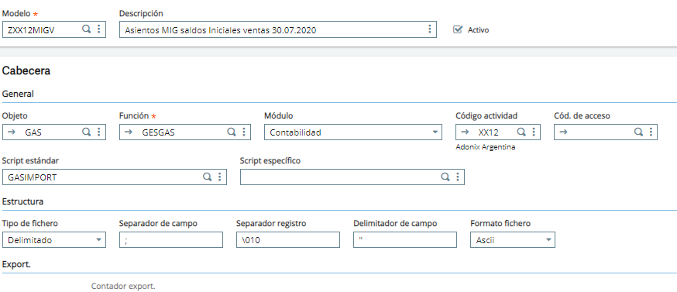

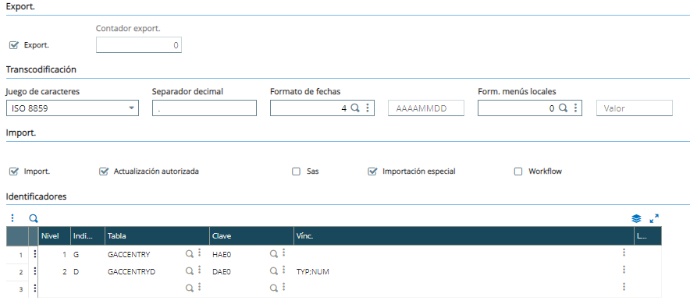

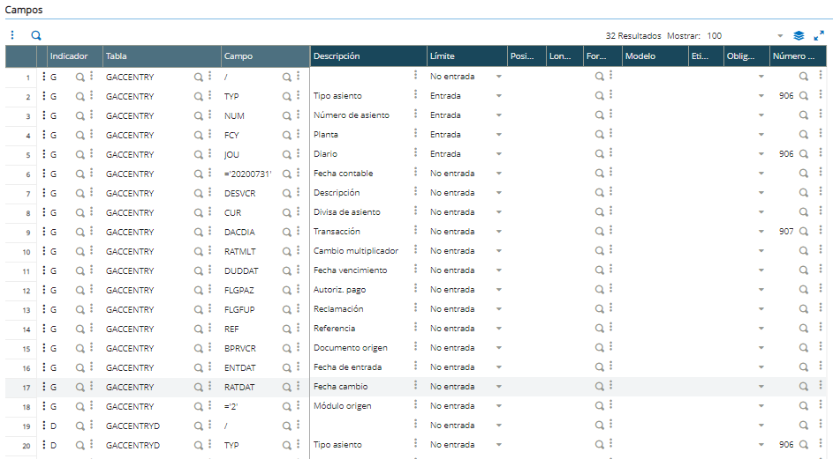

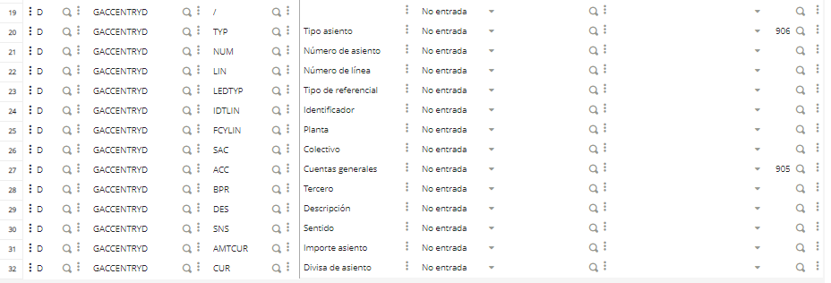

# Configuraciones

## Configuración de Cuenta puente Migraciones.

Es necesario generar una cuenta puente “CUENTA PUENTE SALDOS INICIALES”, esta cuenta debe quedar en con SALDO cero al finalizar las migraciones.

Se recomienda, una vez finalizada la migración, inactivarla, para evitar su uso.

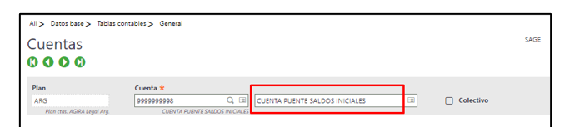

## Secciones Analíticas



# Migración V4 / V5

Se detallan consideraciones, y consultas de soporte para realizar la migración desde versiones anteriores.

**Se desarrolló:**

## Modelo Export V4/V5 (XX12MIGGAV)

* Desarrollo sobre modelo de FC de Ventas, recalculado el importe a migrar.

En caso de migración de versiones anteriores se debe solicitar la instalación de un desarrollo especifico que permita exportar los asientos de facturas de ventas donde el importe se corresponda con el saldo pendiente de cobrar; el vencimiento se corresponda con el próximo vencimiento en caso de manejarse con varios vencimientos de pago.

El modelo NO contempla la migración de Vencimientos, la migración agrupa el saldo en un SOLO vencimiento, el próximo según corresponda.

Tener en cuenta que dado que el modelo tiene como objeto la tabla de cabecera de asientos contables (GACCENTRY) **solo podrá utilizarse como filtros validos los campos de dicha tabla.**

En tal caso, no podría filtrarse, por ejemplo por el tercero al exportar porque corresponde a un campo de la GACCENTRYD pero si por el TYP (Tipo), NUM (Número de asiento) o ACCDAT (Fecha contable) para desglosar en partes la exportación y facilitar la importación.

## Modelo Export V4/V5 (XX12MIGGAV)

Adjunto modelo V4/v5

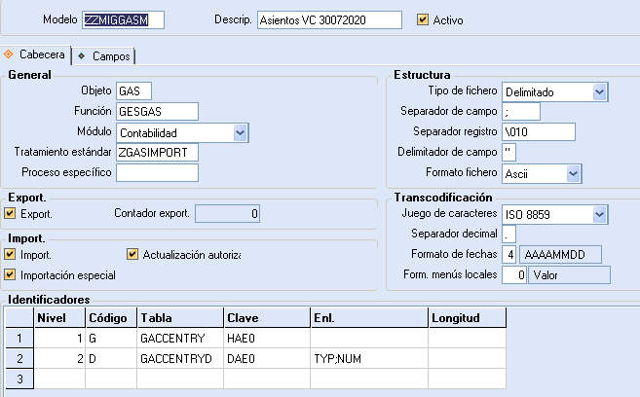

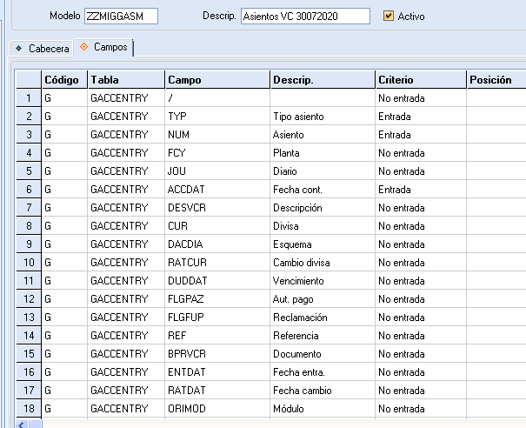

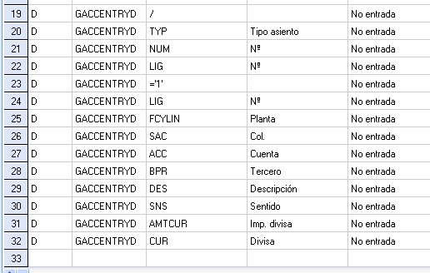

## Peticionario Sql – Cuentas puentes

Atento a que el modelo export genera un asiento contable, es necesario reemplazar las cuentas contables que no impactan sobre la cuenta de colectivo, generando la cta cte del cliente.

Se define identificar estas cuentas, a fin de generar una tabla de equivalencia al momento de realizar la importación, y reemplazarla por la cuenta puente de saldos iniciales correspondiente.

En la versión V4/V5 crear este Peticionario SQL **“ACCMIGCP”**, el cual permitirá detectar las cuentas que tienen como contrapartida los asientos de ventas (Excluyendo cuentas de colectivo).

* **Peticionario sql:** (Parametrización /explotación /Creación consulta sql)

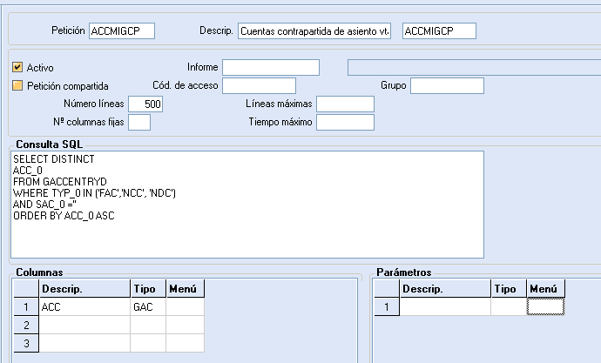

* **Consulta sql:**

SELECT DISTINCT

ACC_0

FROM GACCENTRYD

WHERE TYP_0 IN ('FAC','NCC', 'NDC')

AND SAC_0 =''

ORDER BY ACC_0 ASC

* Debe completarse el TYP_0 con todos los tipos de comprobantes de ventas que presente cada cliente particular (FAC, NC,ND, etc).
* El campo SAC es de cuentas de colectivo. Queda vacío dado que esta consulta es para determinar las cuentas de los asientos de venta que deben reemplazarse por las cuentas puentes al importar. Y las cuentas de colectivo no se reemplazan.
* El resultado de dicho peticionario será utilizado en el armado de la tabla de equivalencias (Ver punto 10)

Ejecutar la consulta ‘ACCMIGCP’:

La consulta debe ejecutarse desde: Impresiones /Ejecución de consultas)

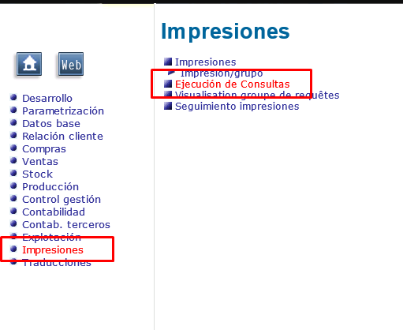

## Tablas de equivalencia en V11/V12

### Cuentas Contables

Debe crearse una tabla de equivalencia desde Parametrización /Explotación /Transcodif. Import /export, donde informamos las cuentas resultantes del Peticionario SQL citado previamente.

Es requisito incluir esta cuenta contable : 999888777 en código externo, código local la cuenta Puente definida para la solución de negocio.

Validar en el modelo esta definida como 905, en caso de generar otro Nro de Tabla debe ser modificado en el modelo.

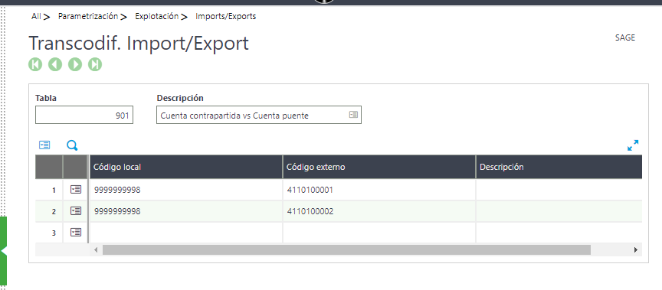

En la columna de código local se pondrán las cuentas puentes contra la que se imputará el asiento de ventas y en código externo la cuenta de la contrapartida del asiento. (Ver punto 12 de ejemplo de asiento de migración).

### Tipos de Comprobante FC VENTAS

Validar los tipos de comprobantes, completar la tabla según corresponda

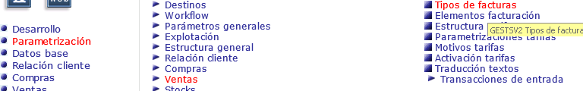

Tipos de Asientos son los que se deben informar



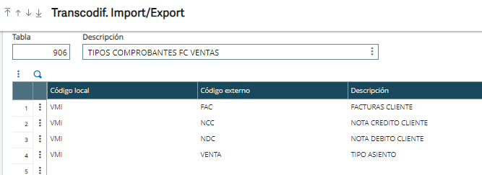

### FV Transacciones

Validar los tipos de transacciones exportados de V4, completar la tabla según corresponda

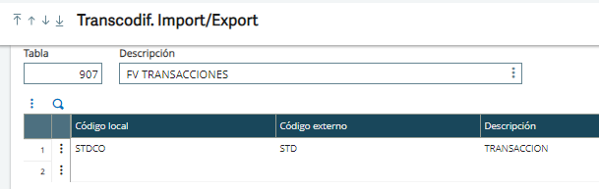

## Parametrización de la tabla de equivalencia en el modelo de importación.

Debe irse al modelo de importación ZX12MIGGAS3 y parametrizar esta tabla de equivalencia en la línea del campo ACC (última columna)

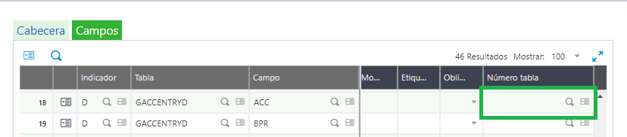

Con esto, al momento de importar el archivo se importará con la cuenta de código local creada.

En el ejemplo debería ponerse el código de tabla 901.

# Asiento FV Saldos Iniciales

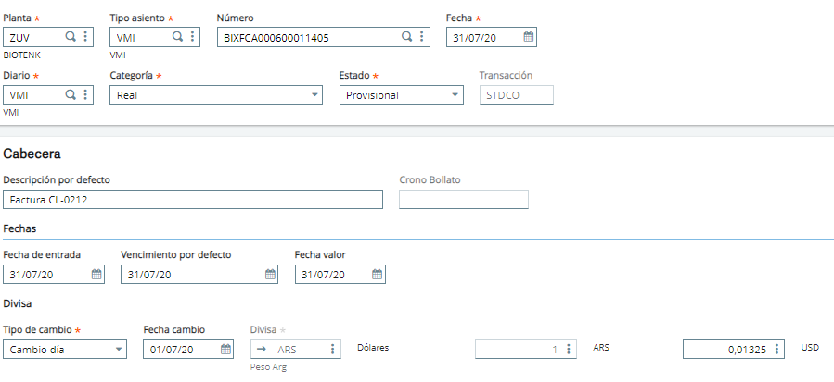

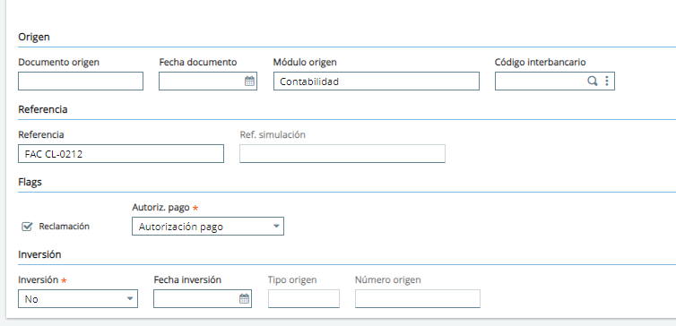

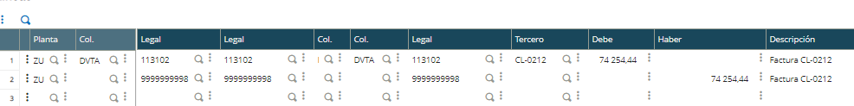

## Ejemplo TXT a importar

"G";"FAC";"BIXFCA000600011405";"ZUV";"VENTA";20200701;"Factura CL-0212";"ARS";"STDCO";1;20200731;4;2;"FAC CL-0212";"";20200701;20200701;5

"D";"FAC";"BIXFCA000600011405";1;"1";1;"ZUV";"DVTA";"113102";"CL-0212";"Factura CL-0212";1;74254.44;"ARS"

"D";"FAC";"BIXFCA000600011405";2;"1";2;"ZUV";"";"999888777";"";"Factura CL-0212";-1;74254.44;"ARS"

"D";"FAC";"BIXFCA000600011405";3;"1";3;"ZUV";"";"213201";"";"Factura CL-0212";-1;0;"ARS"

1. RATMLT: Tiene longitud de 10 dígitos entre el numero entero y los decimales sin contar la coma. Ejemplo: 123,4567891
2. AMTCUR: Longitud máxima 13 enteros y 2 decimales.
3. QTY: Longitud máxima 13 enteros y 2 decimales.